基隆市立隆聖國小學公開備觀議課紀錄表
一、基本資料：
教學科目 | 自然科學 | 教學單元 | 第二單元識識水生動物
授課日期 | 111年10月28日 | 授課時間 | 40分鐘
授課教師 | 吳明德 | 實施班級 | 4年1班
觀課教師 | 陸立儀
二、授課前的準備(共同備課)
共同備課時間： | 111年10月28日 時間: 15:00
教學目標： | INb-II-5 常見動物的外部形態主要分為頭、軀幹和肢，但不同類別的動物之各部位特和名稱有差異。
請放入照片  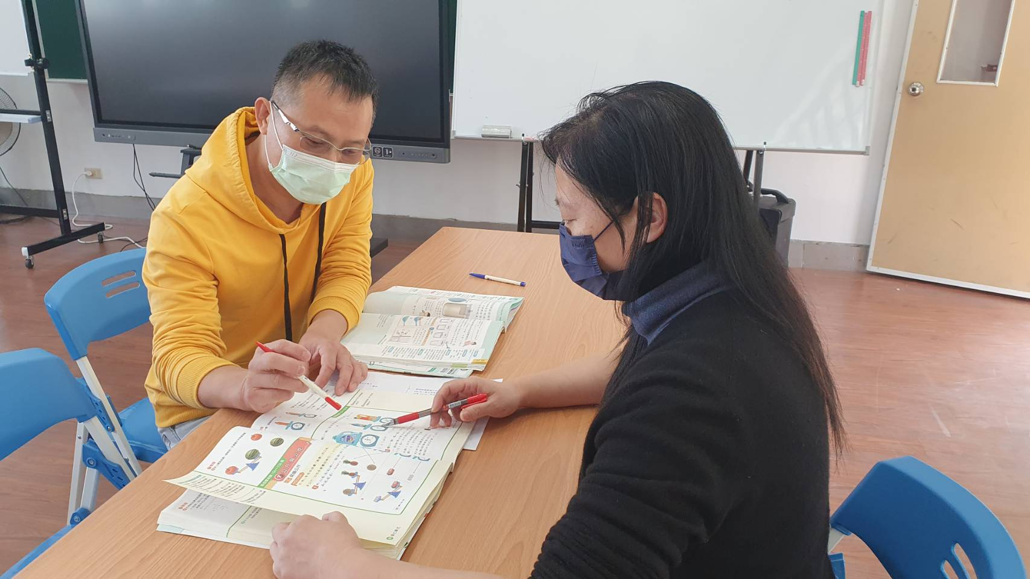 |  | 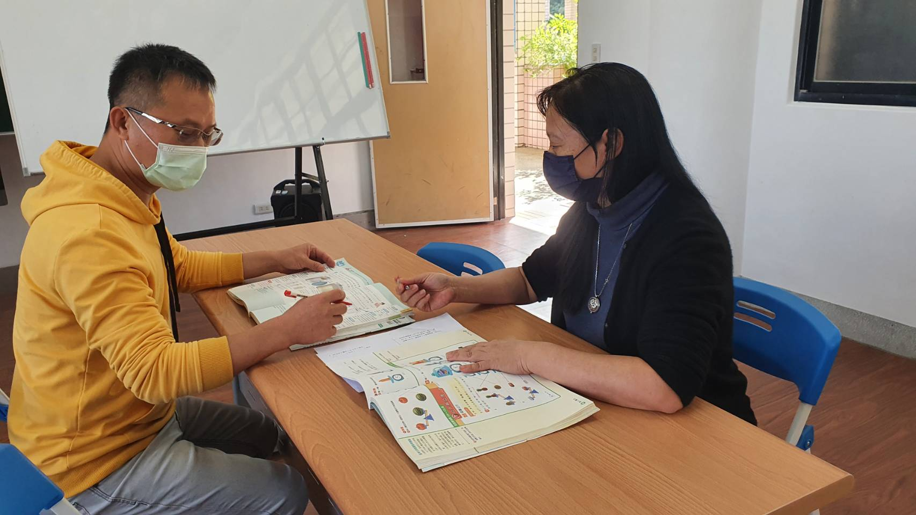
說明  討論教案是否符合課程目標 |  | 說明  討倫觀課時，課程是否流暢，是否有需要加強的地方

